**Exercise**

N x N 행렬을 시계 방향으로 만든 뒤 대각선 상의 숫자를 모두 더한 값을 구했던, 28번 문제의 연장 문제입니다. 각 대각선 상의 수들 중 소수의 비율이 10% 이하가 되는 첫번째 수를 구하는 문제입니다.

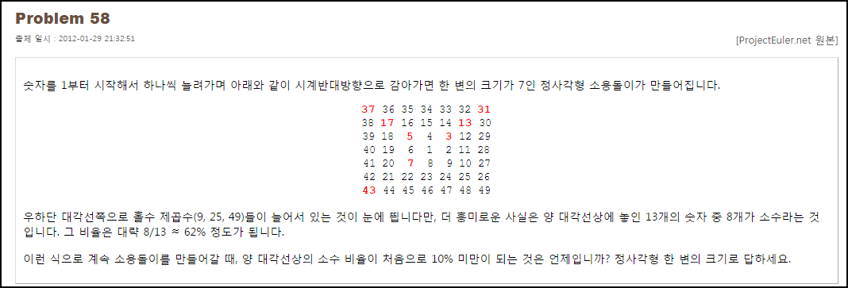

**Solution_code**

대각선 상에 위치하는 수열의 규칙을 이용해서, 대각선 수당 소수 비율을 구하였습니다. 소수 판별하는 prime module 을 통해서 prime 인 경우 count, 대각선 상의 수 count 를 구한 뒤 비율이 10 미만이 되는 경우를 찾았습니다.

|  |  |  |
| --- | --- | --- |
| **1**  **2**  **3**  **4**  **5**  **6**  **7**  **8**  **9**  **10**  **11**  **12**  **13**  **14**  **15**  **16**  **17**  **18**  **19** | **from prime import \***    **k = 2**  **t = 1**  **Cnt = 1**  **Check = 0**    **while(True):**  **for j in range(0,4):**  **t += k**  **if str(Prime.factor(t)) == 'None':**  **Check += 1**  **Cnt += 1**  **if Check*100/Cnt*100/100 < 10:**  **print '[+]', Check,'/',Cnt,'=',Check*100/Cnt*100/100,'%'**  **print '[*] len :',k+1 # 한변의 길이는 k+1**  **break**    **k += 2**  ***[Colored by Color Scripter](http://colorscripter.com/info#e)*** | [cs](http://colorscripter.com/info#e) |

**Result**

